Všeobecné informácie

Charakteristika PM₁₀
Atmosféra obsahuje veľké množstvo rôznych častíc až do rozmeru približne 100 µm. Veľké častice sú ťažké a pomerne rýchlo deponujú na zemský povrch, zatiaľ čo malé častice zotrvávajú v atmosfére dlhý čas, pričom sa môžu prenášať na dlhé vzdialenosti - chovajú sa v tomto smere ako plyn. Z hľadiska účinkov na ľudské zdravie nás zaujímajú iba tie častice, ktoré sú človekom vdýchnuteľné – za také sa považujú všetky častice s aerodynamickým priemerom menším ako 10 µm – sú známe ako PM₁₀. Čím sú častice menšie, tým hlbšie dokážu preniknúť do pľúc. Podmnožinou PM₁₀ sú častice menšie ako 2,5 µm, označované ako PM_{2.5}. V posledných rokoch sa často hovorí aj o ultrajemných časticiach s rozmerom menším ako 0,1 µm, ktoré dokážu preniknúť cez pľúcne alveoly do krvného obehu a dostať sa do rôznych orgánov ľudského tela. Názorné rozdiely medzi rôznymi veľkosťami ukazuje napr. Obr. 1.
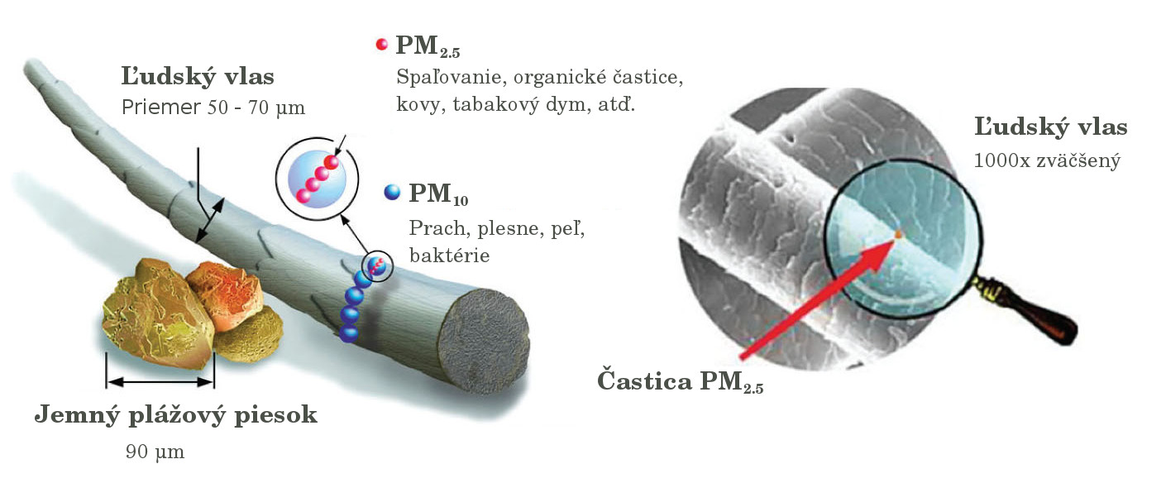
Obr. 1 Názorné porovnanie veľkosti častíc PM. (Zdroj: internet)

Európska aj naša národná legislatíva obsahuje preto nástroje na ochranu zdravia ľudí v podobe maximálnych prípustných hodnôt koncentrácií PM₁₀ a PM_{2.5}, a zároveň stanovuje povinnosť štátu informovať svojich občanov o kvalite ovzdušia a o epizódach extrémneho znečistenia ovzdušia, v prípade potreby podniknúť opatrenia na zlepšenie.
Zdroje PM₁₀
PM₁₀ vo všeobecnosti môžu pochádzať z veľmi rozmanitých zdrojov – prírodných aj antropogénnych. Medzi prírodné zdroje patria napríklad sopečná činnosť, lesné požiare, erózne procesy na zemskom povrchu, soľ z morskej hladiny, piesok z púštnych oblastí zvírený pri púštnych búrkach, ktorého epizódy niekoľkokrát do roka zaznamenávame aj u nás. Medzi antropogénne zdroje patria emisie zo spaľovacích procesov - vykurovanie domácností, doprava, energetický priemysel, spaľovne odpadu a rôzneiné výrobné procesy. V menšej miere prispieva tiež zvírený prach z ciest – zvyšky z oteru bŕzd a pneumatík, zimného posypu, znečistenia ciest. Krátkodobejšími zdrojmi bývajú stavebná činnosť a sezónne poľnohospodárske práce.
Škodlivosť PM₁₀ pre ľudské zdravie závisí nielen od veľkosti častíc, ale aj od ich zloženia, ktoré je podmienené tým, z akého zdroja pochádzajú. Napríklad častice jemného piesku sú relatívne oveľa menej nebezpečné ako rovnako veľké častice sadzí zo spaľovania biomasy, uhlia alebo dieselových motorov. Sadze sú zložené z konglomerátov veľmi jemných čiastočiek uhlíka, na ktorom sú adsorbované polycyklické aromatické uhľovodíky (PAH) a ďalšie organické látky, ktoré sú pre človeka karcinogénne. Pri spaľovaní rôznych druhov horľavých odpadov, vrátane záhradného, je to ešte horšie.

Čo je to smogová situácia a spôsob jej vyhlasovania
Podľa v súčasnosti platnej legislatívy (Zákon 137/2010 Z.z. o ovzduší v znení zákona 293/2017, Vyhláška MŽP 296/2017 Z.z., Príloha 10) nesmú priemerné denné koncentrácie PM₁₀ v danej lokalite presiahnuť hodnotu 50 µg.m⁻³ viac ako 35 dní v kalendárnom roku. V prípade, že je tento počet prekročený, musí byť v danej lokalite prijatý program na zlepšenie kvality ovzdušia, obsahujúci opatrenia na zníženie emisií. Okrem tejto dlhodobej ochrany legislatíva myslí aj na krátkodobé ale extrémne zhoršenie kvality ovzdušia, ktoré je charakterizované ako smogová situácia.
Pravidlá pre vyhlasovanie smogovej situácie
- Oznámenie o vzniku smogovej situácie nasleduje pre častice PM₁₀ po prekročení informačného prahu 100 µg/m³ vyjadreného ako 12-hodinový kĺzavý priemer koncentrácie častíc PM₁₀ a súčasne podľa vyhodnotenia vývoja znečistenia ovzdušia na základe meteorologickej predpovede nie je odôvodnené predpokladať zníženie koncentrácie tejto znečisťujúcej látky v priebehu nasledujúcich 24 hodín pod hodnotu informačného prahu.
- Výstraha pred závažnou smogovou situáciou nasleduje po prekročení výstražného prahu 150 µg/m³ vyjadreného ako 12-hodinový kĺzavý priemer koncentrácie častíc PM₁₀ a súčasne podľa vyhodnotenia vývoja znečistenia ovzdušia na základe meteorologickej predpovede nie je odôvodnené predpokladať zníženie koncentrácie tejto znečisťujúcej látky v priebehu nasledujúcich 24 hodín pod hodnotu výstražného prahu.
- Podmienky na vydanie oznámenia o pominutí smogovej situácie alebo oznámenia o zrušení výstrahy pred závažnou smogovou situáciou nastanú, ak koncentrácia žiadnej znečisťujúcej látky neprekračuje príslušnú prahovú hodnotu a tento stav trvá
  - súvisle 24 hodín a podľa vyhodnotenia vývoja znečistenia ovzdušia na základe meteorologickej predpovede nie je odôvodnené predpokladať opätovné prekročenie príslušnej prahovej hodnoty v priebehu nasledujúcich 24 hodín, alebo
  - najmenej 3 hodiny a podľa vyhodnotenia vývoja znečistenia ovzdušia na základe meteorologickej predpovede je takmer vylúčené opätovné prekročenie príslušnej prahovej hodnoty v priebehu nasledujúcich 24 hodín

Faktory podmieňujúce vznik smogových situácií
Vo všeobecnosti sa zvýšené koncentrácie PM₁₀ v ovzduší pozorujú hlavne v zime v súvislosti s emisiami z vykurovania, a zvýšenými emisiami z dopravy (studený štart motorov, zvírený zimný posyp ciest). Vykurovanie sa realizuje jednak diaľkovými dodávkami tepla z kotolní v prípade bytových domov, ale rodinné domy sú vykurované lokálne. S rastom ceny plynu sa mnohé domácnosti vrátili naspäť k vykurovaniu tuhými palivami, na Slovensku hlavne drevom. Emisie z vykurovania drevom sú veľmi vysoké a o to závažnejšie, že sú emitované pomerne blízko zemského povrchu a „v blízkosti“ ľudí (na rozdiel od napr. teplární, ktoré sú vybavené väčšinou vysokými komínmi). Vykurovanie drevom sa deje hlavne tam, kde je drevo najprístupnejšie, v blízkosti lesov, ako vidno z Obr. 2. Čim je nižšia vonkajšia teplota, tým rastie aj množstvo emisií z vykurovania tuhým palivom. V extrémnych prípadoch, ako bola napríklad tuhá zima v januári 2017, sa môžu tieto emisie vplyvom nízkych teplôt až zdvojnásobiť.
Ďalším faktorom negatívne ovplyvňujúcim rozptyl znečisťujúcich látok v atmosfére je vertikálne zvrstvenie atmosféry a vietor. Najhorším prípadom vertikálneho zvrstvenia je teplotná inverzia, kedy teplota vzduchu s výškou rastie. V takejto inverznej vrstve je vietor obyčajne slabý až zanedbateľný. Môžeme si to predstaviť tak, že všetko, čo je vypustené do vzduchu v inverznej vrstve nemá šancu dostať sa vyššie, nad inverziu, kde by mohlo dôjsť k efektívnemu rozptylu vplyvom vetra. Výšky premiešavania v prízemnej inverznej vrstve sú veľmi nízke. Naopak, znečisťujúce látky vypustené do atmosféry nad vrstvou inverzie (napr. z vysokých komínov), sa nedostanú k zemi, sú efektívne rozptýlené do širokého okolia.
V zime sa v našich zemepisných oblastiach každoročne vyskytujú obdobia, kedy teplotná inverzia v údoliach a nížinách pretrváva po celý deň, ba aj niekoľko dní za sebou. Takéto podmienky sa vyskytujú každoročne, a dochádza počas nich k prekročeniam dennej koncentrácie PM₁₀ 50 µg.m⁻³.
Oblasti klimaticky náročné na vykurovanie, teda horské doliny a kotliny, sú zároveň oblasťami, kde sa vyskytujú inverzie najsilnejšie a najdlhšie, a zároveň je tam vysoký podiel vykurovania pevnými palivami. Tieto oblasti preto tradične patria medzi tie s najvyššími počtami prekročení dennej koncentrácie PM₁₀ 50 µg.m⁻³ a majú vysoký potenciál výskytu smogovej situácie.
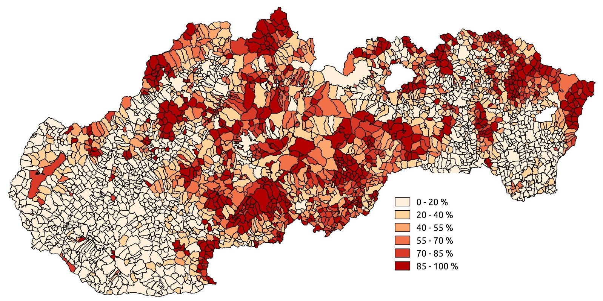
Obr. 2 Podiel vykurovania rodinných domov tuhými palivami v obciach (Zdroj: Sčítanie obyvateľov, domov a bytov 2011)

Koncentrácie PM₁₀ v oblastiach nepokrytých monitorovacími stanicami NMSKO
Počet monitorovacích staníc NMSKO je samozrejme obmedzený a zďaleka nepokrývajú celé územie Slovenska. Majú však určitú reprezentatívnosť a spolu s meteorologickými informáciami ich údaje možno s prihliadnutím na miestne špecifiká s určitými rezervami extrapolovať aj na podobné lokality v ich okolí. V prípade upozornení a výstrah na smogové situácie to znamená, že by bolo vhodné, aby sa podľa odporúčaní zariadili aj obyvatelia ostatných rizikových oblastí, teda najmä dolín a kotlín s prevahou vykurovania drevom resp. inými tuhými palivami, prípadne v blízkosti frekventovaných ciest s výskytom dopravných zápch v mestách alebo v blízkosti priemyselných zdrojov, ktoré nie sú vybavené dostatočne vysokými komínmi.
Je tiež potrebné si uvedomiť, že samotní obyvatelia v smogom postihnutých oblastiach sa svojim chovaním môžu podieľať na znížení emisií do ovzdušia. Množstvo vypúšťaných emisií z rodinného domu vykurovaného tuhým palivom možno znížiť používaním dostatočne vysušeného dreva a dodržiavaním správnych postupov pri vykurovaní. Finančne náročnejšími opatreniami sú výmena starých kotlov za moderné, efektívnejšie kotly s nízkymi emisiami, zateplenie domov a výmena okien, ktoré v konečnom dôsledku prinesú aj úsporu paliva. Rozhodne je potrebné sa vyvarovať spaľovaniu odpadového dreva a drevných výrobkov, obzvlášť povrchovo upravených (napr. starý nábytok, drevotrieska), akéhokoľvek horľavého odpadu (plastové a papierové obaly, PET fľaše, textil, staré pneumatiky, ...) a podomácky vyrábaného paliva.

